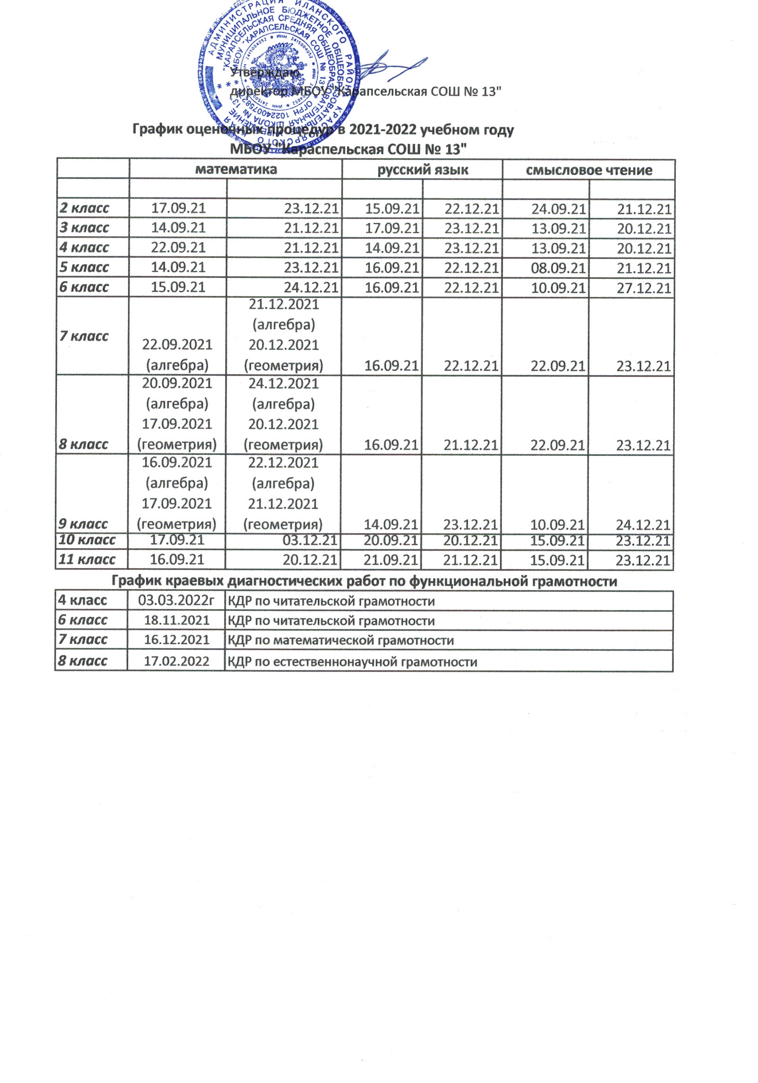

**График ВПР в 2021-2022 учебном году**

|  |  |  |  |  |  |  |  |  |  |
| --- | --- | --- | --- | --- | --- | --- | --- | --- | --- |
| **Класс** | **Предмет** | **дата** | **Длительность (мин)** | **Урок** | **Кабинет** | **Проводящий** | **Эксперт** | **Организатор в аудитории** | **Муниципальный наблюдатель** |
| 4 | Русский язык | 17.03 | 45 | 2 | 102 | Данилочкина Н.В. |  |  |  |
|  | Математика | 30.03 | 45 | 2 | 102 | Данилочкина Н.В. |  |  |  |
|  | Окружающий мир | 15.03 | 45 | 2 | 102 | Данилочкина Н.В. |  |  |  |
| 5 | Русский язык | 29.03 | 45 | 2 | 203 | Агаркова Т.П. |  |  |  |
|  | Математика | 30.03 | 45 | 3 | 204 | Найденова Н.И. |  |  |  |
|  | История | 15.03 | 45 | 3 | 203 | Мирошниченко Н.В. |  |  |  |
|  | Биология | 17.03 | 45 | 2 | 204 | Смольянинова Н.Г. |  |  |  |
| 6 | Русский | 29.03 | 60 | 2 | 203 | Иванова Т.Н. |  |  |  |
|  | Математика | 15.03 | 60 | 2 | 203 | Найденова Н.И. |  |  |  |
|  | История | 15.03-20.05 | 45 |  |  | Мирошниченко Н.В. |  |  |  |
|  | Обществознание | 45 |  |  | Мирошниченко Н.В. |  |  |  |
|  | Биология | 45 |  |  | Смольянинова Н.Г. |  |  |  |
|  | География | 45 |  |  | Ряшенцева И.В. |  |  |  |
| 7 | Русский язык | 12.05 | 90 | 2-3 | 204 | Борисова И.Н. |  |  |  |
|  | Математика | 16.03 | 60 | 2 | 204 | Кохан Н.С. |  |  |  |
|  | История | 15.03-20.05 | 60 | 4 | 203 | Мирошниченко Н.В. |  |  |  |
|  | Биология | 45 | 4 | 203 | Смольянинова Н.Г. |  |  |  |
|  | География | 60 | 3 | 203 | Ряшенцева И.В. |  |  |  |
|  | Обществознание | 45 | 4 |  | Мирошниченко Н.В. |  |  |  |
|  | Физика |  | 2 | 204 | Смолов В.В. |  |  |  |
|  | Английский язык | 15.03,29.03 |  | 2 | 203 | Белешова Е.Н |  |  |  |
| 8 | Русский язык | 17.05 | 90 | 3-4 | 203 | Борисова И.Н. |  |  |  |
|  | Математика | 29.03 | 90 | 2-3 | 203 | Кохан Н.С. |  |  |  |
|  | История | 15.03-20.05 | 60 |  |  | Мирошниченко Н.В. |  |  |  |
|  | Биология | 60 |  |  | Смольянинова Н.Г. |  |  |  |
|  | География | 90 |  |  | Ряшенцева И.В. |  |  |  |
|  | Обществознание | 45 |  |  | Мирошниченко Н.В. |  |  |  |
|  | Физика | 45 |  |  | Смолов В.В. |  |  |  |
|  | Химия |  |  |  | Смольянинова Н.Г. |  |  |  |

Организатор вне аудитории – Золотарев В.А.

Ответственный организатор – Кохан Н.С.

**График промежуточной аттестации на 2021-2022 учебный год**

|  |  |  |
| --- | --- | --- |
| **класс** | **предмет** | **дата** |
| **1** | Русский язык | 18.05 |
|  | Литературное чтение | 29.04 |
|  | Родной язык (русский) | 25.12 |
|  | Литературное чтение на родном языке (русском) | 30.04 |
|  | Математика | 17.05 |
|  | Окружающий мир | 12.05 |
|  | Музыка | 11.05 |
|  | ИЗО | 27.04 |
|  | Технология | 13.05 |
|  | Физическая культура | 14.05 |
|  |  |  |
| **2** | Русский язык | 27.04 |
|  | Литературное чтение | 30.04 |
|  | Родной язык (русский) | 23.12 |
|  | Литературное чтение на родном языке (русском) | 12.05 |
|  | Иностранный язык | 13.05 |
|  | Математика | 11.05 |
|  | Окружающий мир | 28.04 |
|  | Музыка | 29.04 |
|  | ИЗО | 18.05 |
|  | Технология | 17.05 |
|  | Физическая культура | 14.05 |
|  |  |  |
| **2скк** | Чтение | 17.05 |
|  | Ручной труд | 28.04 |
|  | Русский язык | 30.04 |
|  | Речевая практика | 13.05 |
|  | Музыка | 26.04 |
|  | Мир природы и человека | 27.04 |
|  | Математика | 12.05 |
|  | ИЗО | 11.05 |
|  | Ручной труд. Профессии | 14.05 |
|  | Развитие речи | 14.05 |
|  | Мир природы и человека. Организация безопасной жизни. | 25.04 |
|  | Физическая культура | 18.05 |
|  |  |  |
| **2скк (ум у/о)** | Речь и альтернативная коммуникация | 16.05 |
|  | Математические представления | 17.05 |
|  | Окружающий природный мир | 18.05 |
|  | Человек | 19.05 |
|  | Окружающий мир | 20.05 |
|  | Музыка и движение | 04.05 |
|  | Изобразительная деятельность | 05.05 |
|  | Адаптивная физкультура | 06.05 |
|  | Развитие речи | 28.04 |
|  |  |  |
| **3** | Русский язык | 11.05 |
|  | Литературное чтение | 29.04 |
|  | Иностранный язык | 12.05 |
|  | Математика | 14.05 |
|  | Окружающий мир | 18.05 |
|  | Музыка | 30.04 |
|  | ИЗО | 28.04 |
|  | Технология | 26.04 |
|  | Физическая культура | 13.05 |
|  | Родной язык (русский) | 25.04 |
|  | Литературное чтение на родном языке (русском) | 27.04 |
|  |  |  |
| **3 скк** | Чтение | 17.05 |
|  | Ручной труд | 28.04 |
|  | Русский язык | 30.04 |
|  | Речевая практика | 13.05 |
|  | Музыка | 26.04 |
|  | Мир природы и человека | 27.04 |
|  | Математика | 12.05 |
|  | ИЗО | 11.05 |
|  | Мир природы и человека. Организация безопасной жизни. | 14.05 |
|  | Ручной труд. Профессии | 25.04 |
|  | Развитие речи | 21.05 |
|  | Физическая культура | 18.05 |
|  |  |  |
| **4** | Русский язык | 30.04 |
|  | Литературное чтение | 12.05 |
|  | ОРКСЭ | 13.05 |
|  | Иностранный язык | 19.05 |
|  | Математика | 18.05 |
|  | Окружающий мир | 14.05 |
|  | Музыка | 26.04 |
|  | ИЗО | 29.04 |
|  | Технология | 27.04 |
|  | Физическая культура | 17.05 |
|  |  |  |
| **4 скк** | Чтение | 17.05 |
|  | Ручной труд | 28.04 |
|  | Русский язык | 30.04 |
|  | Речевая практика | 13.05 |
|  | Музыка | 26.04 |
|  | Мир природы и человека | 27.04 |
|  | Математика | 12.05 |
|  | ИЗО | 11.05 |
|  | Ручной труд. Профессии | 14.05 |
|  | Мир природы и человека. Организация безопасной жизни. | 21.05 |
|  | Развитие речи | 14.05 |
|  | Физическая культура | 18.05 |
|  |  |  |
| **5** | География | 14.05 |
|  | ИЗО | 17.05 |
|  | Биология | 14.05 |
|  | Математика | 13.05 |
|  | Информационная безопасность | 29.04 |
|  | Технология | 20.05 |
|  | Музыка | 11.05 |
|  | Всеобщая история. История России | 21.04 |
|  | Русский язык | 12.05 |
|  | Литература | 26.04 |
|  | Родная литература (русская) | 18.05 |
|  | Родной язык (русский) | 22.12 |
|  | Иностранный язык | 19.05 |
|  | Второй иностранный язык | 22.04 |
|  | Физическая культура | 12.05 |
|  |  |  |
| **5 к** | ИЗО | 18.05 |
|  | Профильный труд | 17.05 |
|  | Основы социальной жизни | 14.05 |
|  | Природоведение | 28.04 |
|  | Математика | 13.05 |
|  | Музыка | 11.05 |
|  | Русский язык | 12.05 |
|  | Чтение (литература) | 19.05 |
|  | Развитие речи | 29.04 |
|  | Физическая культура | 18.05 |
|  |  |  |
| **6** | География | 18.05 |
|  | ИЗО | 13.05 |
|  | Биология | 14.05 |
|  | Музыка | 20.05 |
|  | Технология | 30.04 |
|  | Русский язык | 18.05 |
|  | Литература | 17.05 |
|  | Математика | 11.05 |
|  | Всеобщая история | 09.12 |
|  | История России | 26.04 |
|  | Обществознание | 27.04 |
|  | Родная литература (русская) | 12.05 |
|  | Иностранный язык | 19.05 |
|  | Второй иностранный язык | 29.04 |
|  | Родной язык (русский) | 23.12 |
|  | Физическая культура | 19.05 |
|  |  |  |
| **6 к** | ИЗО | 13.05 |
|  | СБО | 14.05 |
|  | География | 11.05 |
|  | Биология | 30.04 |
|  | Музыка | 20.05 |
|  | Математика | 12.05 |
|  | Русский язык | 18.05 |
|  | Литература | 17.05 |
|  | Технология (столярное дело) | 27.04 |
|  | Технология (сельскохозяйственный труд) | 28.04 |
|  | Физическая культура | 19.05 |
|  |  |  |
| **7 НАД** | Литературное чтение (альтернативное чтение) | 27.04 |
|  | Окружающий мир (человек, природа, общество) | 26.04 |
|  | Русский язык (графика и письмо) | 17.05 |
|  | Технология (ручной труд) | 28.04 |
|  | Социально-бытовая ориентировка | 11.05 |
|  | ИЗО | 13.05 |
|  | Математика (математические представления и конструирование) | 12.05 |
|  | Музыка | 18.05 |
|  | Физическая культура (адаптивная физическая культура) | 29.04 |
|  |  |  |
| **7** | Физика | 14.05 |
|  | Информатика | 17.05 |
|  | География | 13.05 |
|  | ИЗО | 11.05 |
|  | Биология | 20.04 |
|  | Технология | 14.05 |
|  | Родная литература (русская) | 29.04 |
|  | Музыка | 27.04 |
|  | Русский язык | 12.05 |
|  | Алгебра | 19.05 |
|  | Геометрия | 11.05 |
|  | Родной язык (русский) | 17.05 |
|  | Литература | 18.05 |
|  | Всеобщая история | 07.12 |
|  | История России | 28.04 |
|  | Обществознание | 30.04 |
|  | Моделирование при решении текстовых задач | 23.04 |
|  | Иностранный язык | 21.05 |
|  | Физическая культура | 21.04 |
|  |  |  |
| **8 НАД** | Литературное чтение (альтернативное чтение) | 21.05 |
|  | Окружающий мир (человек, природа, общество) | 22.04 |
|  | Русский язык (графика и письмо) | 19.04 |
|  | Технология (ручной труд) | 26.04 |
|  | Социально-бытовая ориентировка | 18.05 |
|  | ИЗО | 13.05 |
|  | Математика (математические представления и конструирование) | 11.05 |
|  | Музыка | 22.04 |
|  | Музыкально-ритмические занятия | 17.05 |
|  | Физическая культура (адаптивная физическая культура) | 14.05 |
|  |  |  |
| **8** | Физика | 18.05 |
|  | Биология | 17.05 |
|  | Химия | 19.05 |
|  | Алгебра | 30.04 |
|  | Геометрия | 20.05 |
|  | Способы решения уравнений | 13.05 |
|  | Информатика | 19.05 |
|  | ОБЖ | 23.04 |
|  | Музыка | 17.05 |
|  | Технология | 27.04 |
|  | География | 14.05 |
|  | Иностранный язык | 20.04 |
|  | Всеобщая история | 10.12 |
|  | История России | 28.04 |
|  | Обществознание | 29.04 |
|  | Русский язык | 11.05 |
|  | Литература | 12.05 |
|  | Русская словесность. От слова к словесности | 22.04 |
|  | Перекресток-я в мире профессий | 16.04 |
|  | Физическая культура | 21.04 |
|  |  |  |
| **9** | Физика | 14.05 |
|  | География | 13.05 |
|  | Дебаты: дискуссионные вопросы истории | 20.04 |
|  | Биология | 11.05 |
|  | Химия | 29.04 |
|  | Информатика | 22.04 |
|  | ОБЖ | 30.04 |
|  | Алгебра | 26.04 |
|  | Геометрия | 27.04 |
|  | Русский язык | 28.04 |
|  | Литература | 11.05 |
|  | Русская словесность. От слова к словесности | 15.04 |
|  | Всеобщая история | 09.12 |
|  | История России | 12.05 |
|  | Иностранный язык | 23.04 |
|  | Обществознание | 13.04 |
|  | Практикум по химии | 28.12 |
|  | Практикум решения задач по математике | 22.12 |
|  | Физическая культура | 13.05 |
|  |  |  |
| **9к** | География | 13.05 |
|  | СБО | 29.04 |
|  | Биология | 17.05 |
|  | Информатика | 21.04 |
|  | Технология (столярное дело) | 30.04 |
|  | Математика | 13.05 |
|  | Русский язык | 28.04 |
|  | Литература | 11.05 |
|  | История | 12.05 |
|  | Иностранный язык | 26.04 |
|  | Технология (сельскохозяйственный труд) | 14.05 |
|  | Обществознание (включая экономику и право) | 18.05 |
|  | Физическая культура | 29.04 |
|  |  |  |
| **10** | Физика | 26.04 |
|  | Индивидуальный проект | 13.05 |
|  | Астрономия | 17.05 |
|  | География | 22.04 |
|  | Биология | 20.05 |
|  | Химия | 19.04 |
|  | Мир органических веществ | 12.05 |
|  | Биофизика | 30.04 |
|  | Актуальные вопросы биологии | 26.04 |
|  | Математика: | 20.05 |
|  | Информатика | 23.04 |
|  | ОБЖ | 24.05-28.05 |
|  | Русский язык | 18.05 |
|  | Литература | 12.04 |
|  | Исследование русской орфографии | 30.04 |
|  | История | 19.04 |
|  | Обществознание | 27.04 |
|  | Иностранный язык | 19.05 |
|  | Физическая культура | 28.04 |
|  | Теория познания | 27.04 |
|  |  |  |
| **11** | Физика | 19.05 |
|  | География | 26.04 |
|  | ОРР | 30.04 |
|  | Родной язык (русский) | 11.05 |
|  | Биология | 13.05 |
|  | Химия | 12.05 |
|  | Математика | 29.04 |
|  | Построение и исследование математических моделей | 11.05 |
|  | Информатика | 22.04 |
|  | Индивидуальный проект | 19.04 |
|  | ОБЖ | 23.04 |
|  | Русский язык | 27.04 |
|  | Литература | 21.04 |
|  | Мир органических веществ | 28.04 |
|  | История | 14.04 |
|  | Обществознание | 13.04 |
|  | Иностранный язык | 20.04 |
|  | Физическая культура | 12.05 |
|  | Искусство (МХК) | 15.04 |
|  | Теория познаний | 13.05 |